**КОММЕРЧЕСКИЙ НЕГОСУДАРСТВЕННЫЙ ИНСТИТУТ ПРЕДПРИНИМАТНЛЬСКОЙ ДЕЯТЕЛЬНОСТИ**

Кафедра международного туризма.

**Курсовая работа**

**по теме:**

***Мировой туристический рынок, его сегменты и тенденции развития.***

Выполнил: Шпилевой П.А.

Руководитель: Патаева Г.Р.

Минск 2000 г.

**СОДЕРЖАНИЕ**

Введение стр.3

1. Развитие туризма в некоторых регионах мира стр.5

1.1 Европа стр.5

1.2 Америка стр.7

1.3 Восточная Азия и Тихоокеанский регион стр.8

1. Сегментация туристического рынка стр.12

2.1 Сегментация как средство выбора наиболее перспективного целевого рынка стр.12

2.2 Признаки сегментации и основные сегменты туристского рынка стр.13

2.3 Выбор целевого рынка стр.23

1. Динамика и тенденции международного туризма и его макрорегиональная структура стр.27

Заключение стр.33

Список литературы стр.34

**ВВЕДЕНИЕ.**

Приступая к курсовой работе по избранной теме, я поставил для себя цель проследить динамику развития туризма в странах обладающих в этой сфере большим опытом и где этот бизнес развивается наиболее успешно, проследить также периоды роста и спада туристического бизнеса и их основные причины, градацию сфер и направлений развития туризма. Думаю, что анализ и знание этих моментов поможет мне в моей будущей работе в этой отрасли.

Первое массовое туристское путешествие состоялось более 150 лет тому назад в Англии, когда в 1841 году предприниматель Томас Кук осуществил перевозку 600 человек с целью прогулки на железнодорожном составе. В 1845 году им же было организовано путешествие в г. Ливерпуль с проведением там экскурсии.

Значительную роль в развитии туризма сыграли новые географические открытия, путешествия мореплавателей, освоение Американского, Африканского и Австралийского континентов.

Первые экскурсии проводились еще в XVII веке для учащихся школ закрепления учебного материала. Великий просветитель древности Платон в своей знаменитой Академии считал нормой образования беседы в пути, обучение в режиме прогулки.

Прародителем краеведения и экскурсий в России считается сам император Петр Великий, который любил лично водить делегации иностранных гостей по Санкт-Петербургу.

Одним из наиболее динамичных секторов мирового хозяйства международный туризм стал во второй половине XXв. В середине 1990-х годов число участников международного туризма превысило 550 млн. чел, а к 2005 году при сохранении сложившихся за последние двадцать лет средних темпов роста, число международных туристов достигнет 900 млн. человек. Международный туристский рынок начал складываться со второй половины XIX в. в эпоху формирования мирового хозяйства и международного рынка товаров и услуг, развития международной торговли, появления новых средств транспорта. После второй мировой войны, на базе устойчивого экономического роста, углубления интеграционных процессов в мировом хозяйстве, расширения политического и культурного общения между народами, туризм превратился в массовое явление. Высокие темпы роста и массовый характер туристских путешествий, обусловленный участием в международном туризме широких социальных групп, развитием международного сотрудничества, привели к формированию динамичной отрасли хозяйственного комплекса - туристского сектора (индустрии туризма), объединяющего различные отрасли, связанные с предоставлением туристских услуг (гостиничное хозяйство и рестораны, туристский транспорт, рекламные и информационные услуги, рекреационно-туристские и экскурсионные услуги и др.).

Экономическое значение международного туризма как источника валютных поступлений, обеспечения занятости населения, активизации регионального развития, фактора реструктуризации экономики в постиндустриальную эпоху постоянно возрастает. Индустрия туризма входит в число трех ведущих экспортных отраслей мирового хозяйства, незначительно уступая лишь нефтедобывающей промышленности и автомобилестроению.

**РАЗВИТИЕ ТУРИЗМА В НЕКОТОРЫХ РЕГИОНАХ МИРА.**

Международный туризм, являясь важной отраслью мирового хозяйства, отличается крайне неравномерным уровнем развития в регионах мира, что объясняется как разными уровнями социально-экономического развития, различиями в структуре потребительского спроса и жизненными установками различных социальных и демографических групп населения, так и неравномерностью распределения рекреационно-туристских ресурсов, многоаспектной туристской политикой различных государств и международных организаций.

Проследим это на примере некоторых наиболее развитых в сфере туристического бизнеса регионах.

Европа

Европейские страны по-прежнему принимают наибольшее число иностранных туристов. В 1989-1996 гг. число туристов, прибывавших в Европу, увеличилось с 274 до 347 млн. человек, а денежные поступления от международного туризма - более чем в 2 раза. Однако в течение этого периода доля Европы в мировом туризме устойчиво падала, несмотря на значительные колебания среднегодового роста прибытии в Европу и поступлений от туризма. Такая нестабильность отчасти объясняется экономической ситуацией в туристообразующих странах.

Международный туризм чувствителен к колебаниям обменного курса. В 1984 и 1985 гг. курс американского доллара резко упал по сравнению с курсами европейских валют, а в период 1985-1990 гг. стабилизировался. В 1991 г. валюты Италии и Испании были очень сильными, что негативно повлияло на конкурентоспособность их туристского продукта.

Исследования национальной принадлежности гостей, приезжающих в Европу, показывают, что 90% - это туристы из европейских стран. Так, немцы путешествуют в основном внутри региона и составляют 19% общего числа международных туристов. Британские путешественники составляют 10% общего числа европейских туристов, французы - 7%, датчане - 6%. США являются единственной неевропейской страной среди первых десяти туристообразующих стран для Европы.

Внутрирегиональный туризм в Европе является следствием высокой концентрации международного туризма в регионе. Здесь существуют множество государственных границ на относительно малой площади и превосходная наземная пространная сеть коммуникаций.

За относительной потерей доминирующего положения Европы стоят следующие факторы:

• некоторые западноевропейские страны, в частности на юге Европы, такие, как Италия и Греция, в меньшей степени Испания и Португалия, терпят падение конкурентоспособности вследствие старения их туристского продукта;

• некоторые восточноевропейские страны испытывают трудности в приспособлении своих туристских секторов к рыночной экономике, и, кроме того, конфликт в бывшей Югославии повлиял на туризм в Европе;

• некоторые североевропейские страны, например Великобритания, Дания, Норвегия и Швеция, очень дорогие для туристов. Это неизбежно влияет на их конкурентоспособность;

• растет популярность стран Юго-Восточной Азии, которые с недавнего времени успешно развивают свою туристскую индустрию.

Америка.

Вторым регионом по числу иностранных туристов является Америка, куда, по определению ВТО, входят Северная Америка, Центральная Америка, Южная Америка и острова Карибского бассейна. В 1996 г. этот регион посетили 115,5 млн. человек, что составило 19,5% общемировых прибытий. Доля поступлений от международного туризма достигла 25% общемировых поступлений, что свидетельствует о больших расходах гостей США.

Однако доля американского региона в мировом туризме по числу прибытий имела неустойчивую динамику. Так, с 1970 по 1985 г. она постоянно снижалась и достигла 20,17%, т.е. самого низкого значения за прошедший период, затем в течение длительного времени колебалась и в 1996 г. упала до 19,5%.

Как и число международных туристских прибытий, поступления от международного туризма постоянно увеличивались в 1989-1996 гг., несмотря на незначительное замедление темпов роста в последние годы.

В отличие от Европы туристский спрос на американские страны более или менее диверсифицирован по странам мира, но, несмотря на это, половину международных прибытий в регион обеспечивают США и Канада. Поэтому изменения обменного курса американского доллара играют здесь важную роль.

Из стран Северной Америки наиболее посещаемы США, Канада и Мексика, которые являются главными туристскими центрами региона и где, помимо международного туризма, развит внутренний туризм. В 1992 г. доли прибытии туристов в этот регион и поступлений от них составляли соответственно 76 и 78% общеамериканских.

Первой страной в регионе по туристским прибытиям и поступлениям являются США. Это следствие огромного внутреннего рынка и высокоразвитой инфраструктуры страны. США располагают самой обширной в мире гостиничной и транспортной индустрией.

Второе место по развитию туризма в регионе занимают Карибские острова, принимающие 12 млн. туристов в год. Туристские потоки в страны Южной Америки относительно слабы. Так, доля прибытий составляет 10%, а поступлений - 9%. Это результат политической нестабильности и слабого экономического положения в регионе.

В 1993 г. доходы от международного туризма составили 11,5% общих доходов от экспорта - это самый высокий уровень в мире. Сравнительно активное участие туристского сектора в экспорте является следствием конкурентоспособности каждого элемента американского туристского продукта на мировом рынке и прочной специализации некоторых районов региона, например Карибских островов.

***Восточная Азия и Тихоокеанский регион.***

После Европейского и Американского регионов по развитию туризма следуют Восточная Азия и Тихоокеанский регион. Некоторые страны этого региона совсем недавно начали развивать индустрию туризма. В основном это новые индустриальные страны региона - экспортеры товаров: Гонконг, Малайзия, Сингапур, Южная Корея, Таиланд, Индонезия и Тайвань. В этих странах экспорт товаров и экспорт услуг взаимно дополняют друг друга. Развитие этих секторов базируется на стремительном подъеме телекоммуникаций, международного транспорта, в частности воздушного транспорта, и банковской сферы. Так, экспорт товаров приводит к увеличению деловых путешествий в эти страны, которые, в свою очередь, стимулируют развитие гостиничного бизнеса и индустрии развлечений, одним словом - въездного туризма. Последний увеличивает резервы иностранной валюты и стимулирует рост экономики.

В 1996 г. ВАТ посетило более 90 млн. туристов и доля прибытий составила 15,2% общемирового уровня.

Туризм, генерируемый резидентами стран региона, является очень мощным и обеспечивает 78% общих туристских потоков. Япония представляет самый большой туристообразующий рынок в регионе и составляет 14,8% общего спроса благодаря программе японского правительства, по которой стимулируется проведение каникул японцами за рубежом.

Восточная Азия и Тихоокеанский регион привлекают иностранных туристов, прежде всего своей уникальной природой, но и не только этим. Например, новые индустриальные страны притягательны для деловых путешествий. Развлекательный туризм хорошо развит в Японии, Южной Корее и Тайване, причем японская индустрия развлечений занимает второе место в мире после США. Гонконг и Сингапур предлагают отличный шоппинг-туризм. Одной из важных туристских стран в регионе стал Таиланд, особенно после того, как начал осваивать новые пляжи на южном побережье страны и организовывать культурно-познавательные поездки на север страны.

В Тихоокеанском регионе туризм особенно развивается в Австралии и Новой Зеландии, которые принимают 6% гостей региона, и в странах Меланезии (Фиджи, Новая Каледония, Вануату, Соломоновы острова и др.), Микронезии (Гуам, Маршалловы острова, Марианские острова и др.) и Полинезии (острова Кука, Французская Полинезия и др.), на долю которых приходятся 4% гостей. Острова в Тихом океане выигрывают от относительной близости австралийского и новозеландского рынков и, что более важно, имеют отличный имидж в мире, в частности в Европе.

В последние годы поступления от международного туризма в Восточной Азии и Тихоокеанском регионе возрастали быстрее, чем число туристов, прибывающих в регион. Это происходило потому, что многие страны в регионе переориентировались на богатых туристов.

В этом регионе средние расходы одного туриста составляют 764 долл. и превышают среднемировой уровень - 659 долл. Здесь также лидирует Япония, где средние расходы одного туриста очень большие -1706 долл., за ней следуют Сингапур - 955 долл. и Гонконг - 864 долл. Однако есть и такие страны, где расходы на одного туриста очень малы по сравнению со среднемировым уровнем, например, в Китае они составляют 239 долл.

Вопреки успехам развития туристской индустрии и большим поступлениям в странах ВАТ вклад туризма в экономику региона меньше, чем в других регионах мира. Он насчитывает только 5% поступлений от экспорта в отличие от среднемирового - 8,3%, так как страны этого региона, особенно новые индустриальные страны, делают акцент на экспорт товаров, а не услуг.

Из вышесказанного можно сделать вывод, что на стабильность развития туристического бизнеса в разных регионах мира влияют такие общие причины, как:

* экономическая ситуация
* колебания обменного курса валют
* старение туристического продукта
* политическая ситуация в регионе
* рост стоимости туристических услуг
* развитость инфраструктуры страны, ее гостиничного хозяйства, туристической индустрии
* колебания внутреннего и внешнего туристических потоков

В этом разделе я сознательно избежал обзора туристического региона России, Белоруссии и стран СНГ, так как считаю, что здесь эта сфера бизнеса только начинает свой путь. Несмотря на то, что доходы от туризма уже значительны, здесь существует много издержек. Например, таких как сокрытие реальных доходов от несовершенного налогообложения, явная недостаточность высокого сервиса с одной стороны и низкая платежеспособность населения с другой, нехватка квалифицированных кадров и много других. К тому же эти регионы в определенной мере подвержены влиянию общих вышеизложенных причин.

**СЕГМЕНТАЦИЯ ТУРИСТИЧЕСКОГО РЫНКА.**

***Сегментация как средство выбора наиболее перспективного целевого рынка.***

Туристское предприятие, действуя в сложных условиях рынка, должно внимательно относиться к вопросам, **кого и как** обслуживать. Дело в том, что любой рынок с точки зрения маркетинга состоит из потребителей, которые отличаются друг от друга по своим вкусам, желаниям, потребностям и приобретают туристские услуги исходя из разных мотиваций. Поэтому осуществление успешной маркетинговой деятельности предполагает учет индивидуальных предпочтений различных категорий потребителей. Именно это составляет основу сегментации рынка. С помощью сегментации из общего числа потенциальных потребителей выбираются определенные типы (рыночные сегменты), предъявляющие более или менее однородные требования к туристскому продукту.

**Сегментация туристского рынка** определяется как деятельность по классификации потенциальных потребителей в соответствии с качественными и количественными особенностями их спроса. Другими словами, осуществляя сегментацию, предприятие делит рынок на отдельные группы клиентов, для каждой из которых могут потребоваться одинаковые или схожие виды услуг.

Главная цель сегментации — обеспечить адресность туристскому продукту, так как он не может отвечать запросам сразу всех потребителей. Посредством ее реализуется основной принцип маркетинга — ориентация на потребителя. При этом туристское предприятие не распыляет, аконцентрирует свои усилия на "направлении главного удара" (наиболее перспективных для него сегментах рынка) Тем самым достигается повышение эффективности применяемых форм и методов продажи, рекламы, стимулирования сбыта и т.д.

Практика маркетинга в туризме убедительно свидетельствует, что сегментация рынка:

* является средством выбора наиболее перспективного целевого рынка;
* позволяет в максимальной степени удовлетворить потребности клиентов;
* помогает выбрать оптимальную маркетинговую стратегию;
* способствует установлению достижимых и реальных целей;
* дает возможность повышать уровень принимаемых решений, обеспечивая их обоснование информацией о поведении потребителей на рынке;
* обеспечивает повышение конкурентоспособности, как предлагаемых услуг, так и предприятия в целом;
* предполагает оптимизацию маркетинговых затрат туристского предприятия;
* позволяет уклониться или снизить степень конкурентной борьбы путем освоения незанятого сегмента.

Сегментация рынка, безусловно, один из важнейших инструментов маркетинга в туризме. От того, насколько правильно она проведена, зависит успех в конкурентной борьбе. Чтобы быть эффективной, сегментация должна проводиться по определенным признакам.

***Признаки сегментации и основные сегменты туристского рынка.***

**Признак** — это способ выделения данного сегмента на рынке. В туризме основными признаками сегментации являются:

* географические;
* демографические;
* социально-демографические;
* психографические;
* поведенческие.

При сегментации рынка по ***географическим*** признакам целесообразно рассматривать группы потребителей с одинаковыми или схожими предпочтениями, определяющимися проживанием на той или иной территории. В качестве географического сегмента может рассматриваться целая страна или группа стран, имеющих какую-либо историческую, политическую, этническую или религиозную общность.

***Демографические признаки*** (пол потребителей, их возраст; количество членов семьи) относятся к числу достаточно применяемых. Это обусловлено доступностью характеристик, их устойчивостью во времени, а также наличием между ними и спросом очень тесной взаимосвязи.

***Социально-экономические признаки*** предполагают выделение сегментов потребителей на основе общности социальной и профессиональной принадлежности, образования и уровня дохода.

***Психографическая*** сегментация объединяет целый комплекс характеристик потребителей. Он в целом выражается понятием "образ жизни". Последний представляет собой модель жизни личности, которая определяется увлечениями, поступками, интересами, мнениями, типом отношений с другими людьми и т.д.

***Поведенческие*** признаки связаны и во многом определяются психографическими. В основе их использования лежит учет различных аспектов поведения потребителей, таких как: мотивы поездок, искомые выгоды, степень приверженности фирме, степень готовности приобрести туристский продукт, чувствительность к обслуживанию и т.д.

Рассмотренные признаки создают основу только лишь для первичной сегментации. Задача маркетинга состоит в том, чтобы подобрать для конкретного предприятия их комбинацию, позволяющую максимально точно установить, какой сегмент рынка в наибольшей степени отвечает целям и возможностям фирмы. При этом целесообразно использовать сочетание различных признаков, образуя комбинированные параметры сегментов туристского рынка.

В туризме существует тенденция выделения относительно однородных сегментов по возрасту потребителей. В соответствии с данным признаком различают три сегмента, которым должно соответствовать и разное предложение туристского продукта:

* молодежный туризм;
* туризм среднего возраста;
* туризм третьего возраста.

**Молодежный туризм** (до 30 лет) — это более дешевые путешествия с использованием менее комфортабельных средств размещения и транспорта, веселый вечерний отдых (бары, диско, дискуссионные клубы, встречи по интересам, лотереи, конкурсы и т.д.). Для этого сегмента характерна высокая туристская активность в силу стремления молодых людей к общению, познанию и наличия свободного времени (например, каникулы).

Для второго сегмента — **туризм среднего возраста** (30-50 лет) — характерно преобладание семейного туризма. В связи с этим необходимо предусматривать возможность использования детских площадок для игр, детских бассейнов и др. Это особенно важно при создании туристских комплексов в курортной местности.

Туристы среднего возраста предъявляют повышенные требования к комфорту и удобству, содержательным экскурсионным программам, включающим ознакомление с объектами в соответствии с их профессиональными интересами.

При разработке туристских услуг для этого сегмента необходимо исходить из того, что лица среднего возраста и есть экономически активное население. Их желание совершить туристское путешествие вызвано потребностью в отдыхе, связанном со сменой обстановки.

Концентрация периода отпусков и школьных каникул является основной причиной ярко выраженной сезонности туризма данного сегмента потребителей.

Вместе с тем необходимо учитывать, что общей тенденцией во многих странах является деление отпуска на две части, что позволяет в течение года совершить два путешествия — одно зимой и одно летом. Кроме того, туристские путешествия могут совершаться не только в период отпусков и каникул, но и во время праздников, которые в сочетании с выходными днями составляют "блок свободного времени", необходимый для туристского путешествия. Число таких коротких поездок (например, по принципу "из зимы — в лето") с каждым годом возрастает.

Для участников такого рода "блиц-поездок" дальность поездки не является препятствием. Главная цель путешествия — резкая смена обстановки, впечатлений, стремление увидеть как можно больше. Разработка программы пребывания таких групп строится под девизом "открытие другого мира за 2-4 дня". Она должна быть крайне напряженной, дающей возможность туристам получить максимальный объем информации. В программу должны быть включены также либо в счет тура, либо за дополнительную плату вечерние мероприятия развлекательного характера. Такая напряженная программа создаст у туристов ощущение, что они отсутствовали не 2-4 дня, а целый месяц, так много они увидели и узнали.

**Туризм третьего возраста** (старше 50 лет) требует не только комфорта, но и персонального внимания со стороны обслуживающего персонала, возможности получения квалифицированной медицинской помощи, наличия в ресторанах диетического питания, размещения в гостиницах, расположенных в тихих местах.

Особенностью туризма третьего возраста, делающей его крайне привлекательным для специалистов, является отсутствие ярко выраженной сезонности. Напротив, при поездках на отдых эти туристы стараются избегать периода пика туристского сезона (июль, август), поскольку он совпадает с самым жарким периодом года. Они предпочитают "бархатный сезон" с мягким климатом. К тому же при выборе времени туристской поездки туристы "третьего возраста" не ограничены рамками отпускного периода.

Сегментация рынка туризма осуществляется и по уровню доходов потребителей туристских услуг. С одной стороны, туристский спрос расширяется за счет все большего вовлечения в туризм лиц со средним и даже относительно низким уровнем доходов по мере того, как потребность в отдыхе, связанном со сменой обстановки, с путешествием, превращается в одну из основных. С другой стороны, спрос на туристские поездки продолжают предъявлять лица с высоким уровнем доходов.

Предложение туристского продукта для этих двух сегментов туристского рынка должно быть различным. Если первых интересуют групповые поездки, позволяющие получить максимальную скидку, то вторые предпочитают индивидуальные путешествия.

Эксперты ВТО на основе комбинации двух признаков (уровня дохода и уровня образования) выделяют 4 сегмента туристского рынка.

**К первому** сегменту относятся лица со средним или даже относительно низким уровнем доходов. Основной целью их путешествия является отдых на море, при этом выбор места отдыха в основном определяется уровнем цен. Для этого сегмента туристского рынка не характерно стремление к резкой смене впечатлений. Их, напротив, привлекает обстановка, не требующая смены привычек. Это касается как размещения (оно должно обеспечивать все удобства, к которым туристы привыкли в домашних условиях), так и питания, которое должно быть ориентировано на интернациональную кухню. Эта категория туристов не имеет больших средств, чувствительна к ценам на услуги и в то же время крайне требовательна к их качеству. Основной принцип — за свои деньги получить все сполна.

Останавливаясь в гостиницах невысоких разрядов, они в то же время проявляют очень большой интерес к разного рода развлечениям, ночным клубам, барам, дискотекам.

Несмотря на то, что познавательная цель не является основным мотивом их путешествия, они все-таки могут проявлять интерес к различным экскурсиям, которые могли бы сделать их путешествие более престижным при рассказе о нем друзьям, родственникам и знакомым.

Сувениры для этих туристов служат вещественным подтверждением совершенной поездки, поэтому каждый турист непременно увозит с собой какой-нибудь недорогой сувенир.

В международном туристском обмене этот сегмент туристского рынка является самым многочисленным, составляющим основу массового туристского подхода. Это путешествия на близкие расстояния, в основном до ближайшего моря.

Ко **второму** сегменту туристского рынка относятся лица с уровнем доходов выше среднего.

Эти туристы чаще всего имеют высшее образование, иногда среднее специальное. Основной целью путешествий для них является отдых в сочетании с познавательным интересом, при этом в выборе места отдыха второй мотив превалирует.

Как уже отмечалось, первым мотивом их путешествия является отдых, но отдых активный, дающий возможность заниматься спортом, совершать экскурсии, посещать театры и концерты.

Если первая категория путешествует "до ближайшего моря", то к этому сегменту рынка относятся любители дальних путешествий, проявляющие интерес к культуре и обычаям посещаемой страны.

Поскольку у этих туристов познавательный мотив преобладает, то они могут примириться с отсутствием комфорта при посещении интересующего их региона в том случае, если иной возможности посетить данный регион нет. Однако это вовсе не означает, что туристы данного сегмента вообще не требовательны к качеству размещения и питания.

**Третий** сегмент образуют лица с высоким уровнем доходов. Имея в основном высшее образование, они интересуются познавательными поездками, стремясь к смене впечатлений.

Здесь представлены две возрастные категории: средний и "третий" возраст. Если лица "третьего" возраста путешествуют в составе групп, то представители среднего возраста предпочитают индивидуальные поездки или поездки небольшими группами друзей и знакомых.

Для этого сегмента интерес представляют дальние путешествия продолжительностью 2-3 недели. Туристы интересуются сувенирами. Причем это могут быть дорогостоящие изделия, свидетельствующие о том, что люди совершили далекое экзотическое путешествие.

**Четвертый** сегмент составляют высокообразованные люди, проявляющие интерес к изучению природы, культуры, образа жизни, нравов и обычаев других народов. Его образуют люди разных возрастных категорий и с разным уровнем доходов, но на путешествие они готовы израсходовать значительные средства, часто за счет сбережений.

Конкретные цели поездок могут быть различными. Главное, что объединяет туристов — стремление к личному опыту. Если целью путешествия является знакомство с жизнью других народов, то туристы живут среди местных жителей, едят их пищу, иногда даже занимаются местными ремеслами, большой интерес проявляют к фольклору.

Этот сегмент туристского рынка весьма немногочислен, однако он в последние годы значительно вырос и имеет тенденцию к дальнейшему росту.

К числу более распространенных относится сегментация туристского рынка по побудительным *мотивам* клиентов, которые обуславливают цели путешествий. Именно целью путешествия определяется вид туризма. Различают следующие виды туризма:

* маршрутно-познавательный;
* спортивно-оздоровительный;
* деловой и конгресс-туризм;
* курортный, лечебный;
* фестивальный;
* охотничий;
* экологический;
* шоп-туризм;
* религиозный;
* учебный;
* этнический и др.

Для определения целей маркетинга, проведения рекламных мероприятий применяется сегментация с использованием комбинации признаков, таких, как, например, мотивация путешествия, степень значимости туризма в структуре расходов потребителя, терпимость к инородной культуре, стереотип поведения туриста в турцентре и др. В качестве примера можно привести классификацию западногерманского исследователя Г. Гана, который различает 6 основных типов туристов (каждая группа названа по начальной букве соответствующего ей наименования): S, F, W-1 и W-2, А и В-типы.

• S-тип (нем. Sonne, Sand, See — "солнце, песчаный пляж, море") — типичный отпускник. Предпочитающий пассивный отдых на морских курортах, спокойствие и комфорт, избегает суеты на отдыхе, но приветствует контакты с приятными людьми.

• F-тип (нем. fernr- und flirtorientierter, Eriebnisurlauber — "отпускник, предпочитающий поездки на дальние расстояния и флирт") — турист, предпочитающий поездки на дальние расстояния, калейдоскоп впечатлений и флирт. Он будет проводить свой отпуск только там, где что-то происходит, так как "медленное прожаривание на пляже в кругу семьи или в одиночку не для него; кредо такого туриста — "общество, удовольствие, смена впечатлений".

• W-1-тип (нем. wald- und wanderorientiert — "любитель лесных прогулок и походов") — отпускник, предпочитающий активный отдых, пешие походы и т.п. Физическая активность на свежем воздухе независимо от погоды — вот его кредо. На отдыхе стремится к поддержанию хорошей физической формы, но профессионально спортом не занимается.

• W-2-тип — скорее спортсмен, чем любитель. Выдерживает длительные и высокие, вплоть до экстремальных, нагрузки. При выборе тура и турцентра доминирует такой критерий, как "наличие условий для занятий хобби". Такие критерии выбора, как "ландшафт, культура, история" — вторичны (например, страстный альпинист, летчик-любитель и т.д.).

• А-тип (нем. Abenteur — "приключение") — любитель приключений. Риск, новые ощущения, испытание своих сил в неожиданных ситуациях, опасность — вот то, что опреде­ляет выбор цели путешествия у данного типа туриста.

• В-тип (нем. Bildung- und Besichtigung — "образование и осмотр достопримечательностей") — любознательные туристы. Данная группа подразделяется на три подгруппы: **а)** "эксперты", коллекционирующие посещаемые ими достопримечательности; **б)** "эмоциональные любители культуры и природы"; **в)** "специалисты", которые углубляют свои знания в определенных областях культуры, истории, искусства и т.д.

Таким образом, осуществляя сегментацию, туристские фирмы выявляют группы клиентов, объединенные по тем или иным признакам. Каждому из рыночных сегментов должно соответствовать специфическое туристское предложение. Такой подход позволяет не только удовлетворить имеющийся спрос, но и формировать его.

Образованные с помощью различных сегментационных переменных рыночные сегменты должны быть исследованы для выявления наиболее подходящих для них туристских предприятий. Следовательно, за процессом сегментации идет этап отбора целевого рынка.

***Выбор целевого рынка.***

**Целевой рынок** — это наиболее подходящая и выгодная для туристского предприятия группа сегментов рынка (или один-единственный сегмент), на которую направлена его маркетинговая деятельность.

Выбору целевого рынка необходимо уделять серьезное внимание, так как от этого в большей мере зависит эффективность всей последующей деятельности предприятия. Строго говоря, прежде чем принять решение о выборе того или иного сегмента в качестве целевого, необходимо ответить на следующие вопросы:

1. *Каковы нужды и ожидания потребителей?*
2. *В состоянии ли фирма удовлетворить их?*
3. *Сможет ли фирма сделать это лучше, чем конкуренты?*
4. *Достигнет ли она при этом поставленных целей?*

Выбор целевого рынка предполагает определенную последовательность действий (см. рис. 1).

*Рис. 1 Основные этапы выбора целевого рынка*

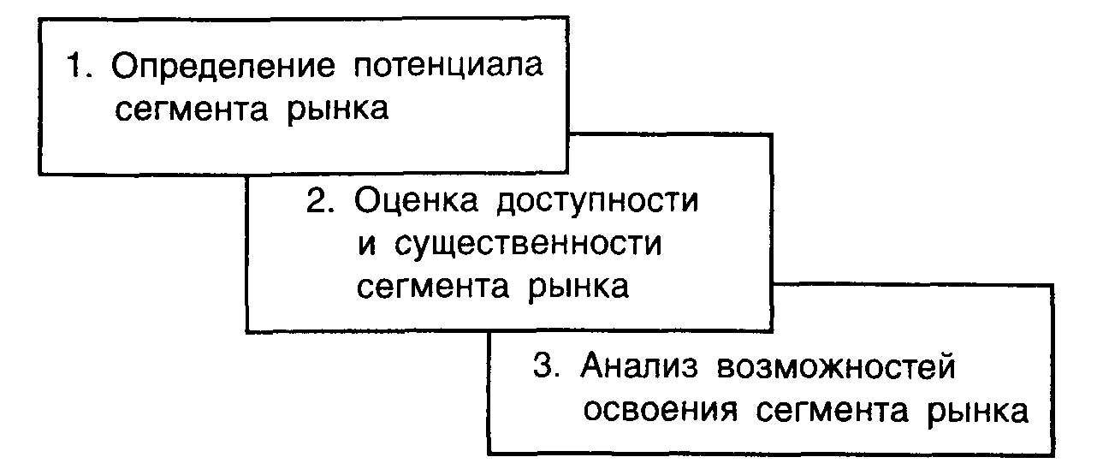

**Потенциал сегмента рынка** характеризуется его количественными параметрами, т.е. емкостью. Сегмент должен быть изначально достаточно емким, чтобы можно было покрыть издержки, связанные с внедрением и работой на рынке, и получить прибыль. Кроме того, он должен иметь перспективы дальнейшего роста.

Для **оценки доступности сегмента рынка** для туристского предприятия необходимо получить информацию о том, существуют ли какие-либо препятствия, имеется ли принципиальная возможность начать внедрение и продвижение своего продукта на том или ином сегменте рынка.

**Оценка существенности сегмента** предполагает определение того, насколько реально ту или иную группу потребителей можно рассматривать как сегмент рынка, насколько она устойчива по основным объединяющим признакам. Следует выяснить, — устойчивы ли потребности сегмента в отношении предлагаемого продукта. В противном случае можно попасть в сегмент, где конкуренты имеют прочные позиции, или предложить туристский продукт с нечеткими, размытыми адресными характеристиками, который не будет признан клиентами.

**Анализ возможностей освоения сегмента рынка** предполагает:

* оценку риска;
* выявление позиций основных конкурентов;
* определение возможной реакции конкурентов на появление новой фирмы;
* прогнозирование возможного объема продаж и прибыли.

На основе проведенных мероприятий делается окончательный вывод о выборе того или иного сегмента в качестве целевого.

При поиске оптимального количества целевых сегментов рынка используются два метода:

1. концентрированный;
2. дисперсный.

***Концентрированный*** или "метод муравья" (см. рис.2) предполагает последовательную, от одного сегмента к другому, поисковую работу. Этот метод не отличается быстротой, однако не требует значительных затрат.

***Дисперсный*** или "метод стрекозы" (см. рис.3) реализуется путем проб и ошибок. Он предполагает выход фирмы сразу на максимально возможное количество сегментов рынка с тем, чтобы впоследствии постепенно осуществить отбор наиболее выгодных, "плодоносных" рыночных сегментов.

Процесс определения целевого рынка самым тесным образом связан с выбором маркетинговой стратегии туристского предприятия.

*Рис.2 Концентрированный метод поиска оптимального рынка ("метод муравья ")*

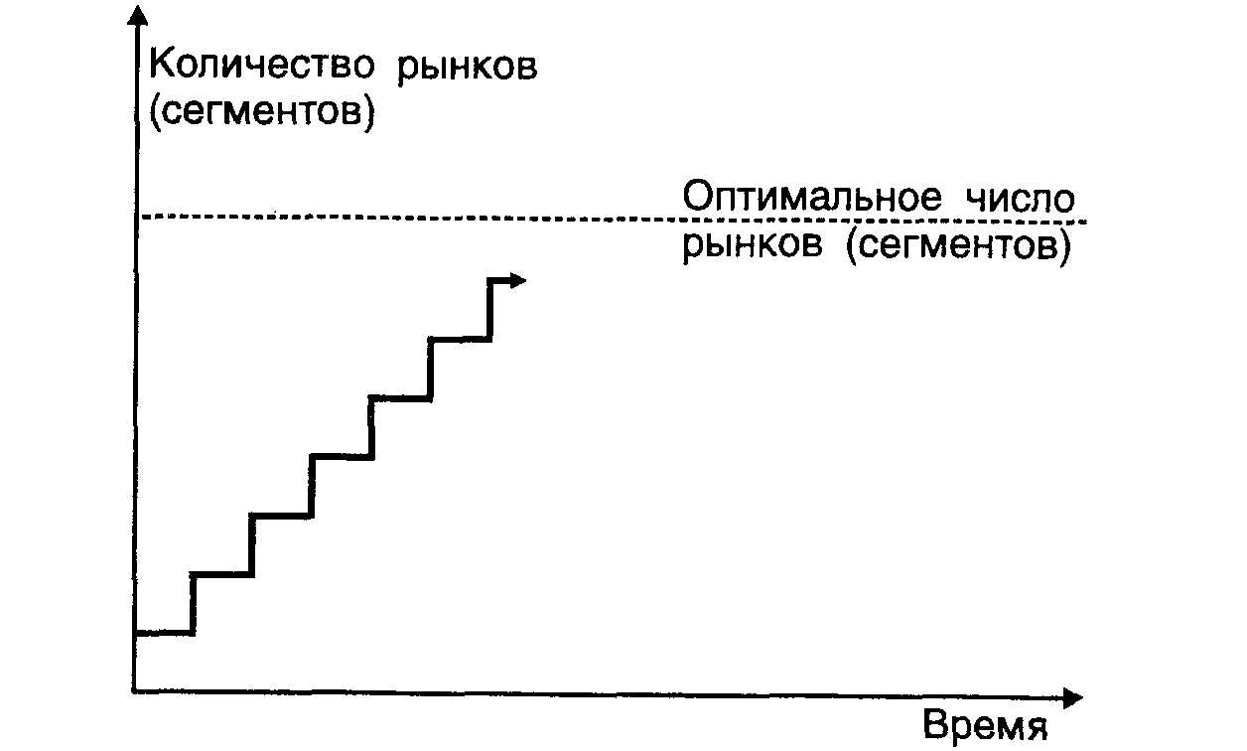

*Рис3. Дисперсный метод поиска оптимального рынка ("метод стрекозы")*

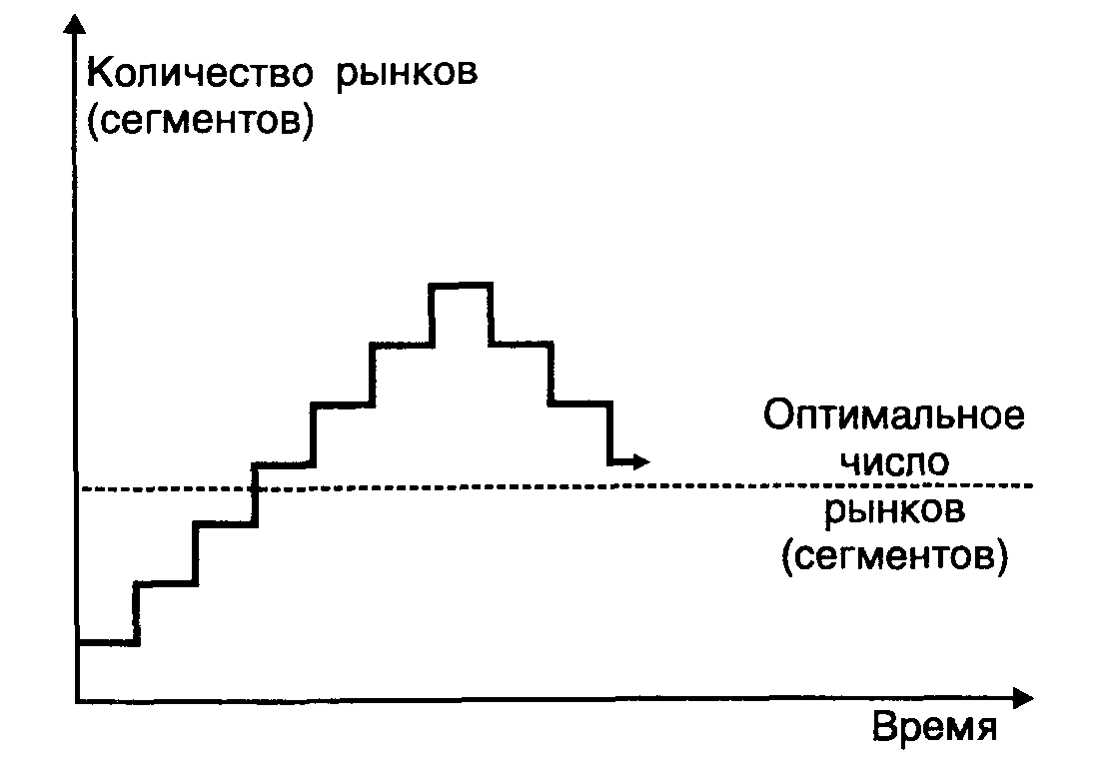

**Динамика и тенденции международного туризма и его макрорегиональная структура**

Количество участников международного туризма в середине 1990-х годов XX в. превысило 550 млн. чел. Несмотря на кратковременные колебания или даже спад в отдельные периоды, его развитие характеризуется устойчивым динамичным ростом. В общей динамике международного туризма отмечается общее снижение цепных темпов роста до второй половины восьмидесятых годов. На это оказало влияние несколько мировых и региональных политических и экономических кризисов (ближневосточный -1967 г. и 1973 г., энергетический - 1973-74 гг., экономический спад 1981-82 гг. и др.). Со второй половины 1980-х годов, в условиях расширения международного сотрудничества в Европе, отказа от политики конфронтации, что вызвало улучшение международного климата в целом (период "перестройки" и "гласности" в б. СССР), отмечался устойчивый ежегодный рост международного туризма на уровне 6-9,5%*.* ежегодно. Однако, социально-политический и экономический кризис, упадок сложившегося геополитического уклада в Центрально-Восточной Европе (распад СССР и Югославии, военные и этнические конфликты, экономический спад в период реформирования и перехода к рыночным отношениям) привели в начале 1990ых. годов к кратковременному снижению динамики международного туризма в Южной и Центрально-Восточной Европе, что отразилось на общемировой динамике туризма. В последующие годы, при либерализации механизмов международного туризма в странах Центрально-Восточной Европы (Россия, Польша, Чехия и др.), а также активизации его развития в других макрорегионах (Северная Америка, Восточная Азия и Океания), тенденции снижения темпов роста международного туризма были преодолены. Среднегодовые темпы роста международного туризма в 1980-1992 гг. составили 4,387, при значительных различиях по мировым туристским макрорегионам. Ниже среднемирового уровня они были в Европе (3,6*7%),* на уровне близком к среднемировому - в Америке (4,257%), при значительно более высоких темпах в Африке (7,5*7%)* и динамично развивающемся макрорегионе Азии и Океании (9,4%), где отмечаются значительные внутрирегиональные различия (Центральная и Восточная Азия -10,5%*,* Ближний Восток - 2,4 %)*.* Однако, в целом, по сравнению со второй половиной 1980-х годов, темпы развития международного туризма несколько замедлились. Необходимо отметить, что поступления от международного туризма, увеличиваются более высокими темпами, чем прибытие интуристов, что в значительной степени связано с ростом цен на туристские услуги. Это вызвано как постоянным ростом качества туристского обслуживания, так и частичным сдвигом международного туризма в последние годы в страны с более высоким уровнем цен и стандартом обслуживания (Западная Европа, Северная Америка, Япония).

Региональная динамика международного туризма в последние 45 лет отличается значительными различиями. При общем 19-кратном росте прибытии интуристов в мире, близкие к среднемировому уровню показатели динамики характерны для Европы и Америки (основных туристских макрорегионов мира). Наиболее динамично развивающимся макрорегионом является Азия и Океания, где темпы роста в 9 раз превышают среднемировые. Африканский макрорегион хотя и отличается высокими темпами роста при низких абсолютных показателей развития международного туризма слабо влияет на его мировую динамику. Неравномерность темпов роста междунарородного туризма привела к изменению его региональной структуры в 1990-х годах по сравнению с 1950-1960 годами. Если в послевоенный период удельный вес Европы и Северной Америки составлял более 90,*7%,* то в начале 1990-х годов их доля снизилась, при значительном увеличении удельного веса макрорегиона Азии и Океании, стабилизации доли Центральной и Южной Америки и небольшом увеличении Африки. Принимая во внимание тенденции и общую динамику общего экономического развития Азиатско-тихоокеанского региона (Япония, Китай, "новые индустриальные страны"), степень концентрации демографического потенциала и динамику населения в крупнейших странах этого региона (Китай, Индия, Индонезия, Япония), а также опережающие темпы развития международного туризма, следует ожидать, что в первой половине XXI в. будет увеличиваться значение макрорегиона Азии и Океании.

Среднегодовые темпы прироста мирового ВВП, которые составили в 1986-1995 гг. 2,4%*,* при сохранении устойчивых темпов динамики мирового развития, оцениваются на 1996-2000 гг. на уровне 3,9%. С учетом эластичности туристского спроса (на услуги международного туризма коэффициент составляет 1,5-2), при указанных темпах роста ВВП, рост международной туристской активности может составить 4-6% *в* год. Это подтверждается прогнозами ВТО, специалисты которой оценивали ежегодный прирост количества прибытии интуристов в течение 1990-х годов. Абсолютное число прибытий в 2000 г. может превысить 638 млн. чел. При этом ожидается, что при стабилизации удельного веса макрорегионов Америки и Африки*,* доля Азии и Океании возрастет до 22,7% ,а Европы снизится до 53,7% В целом прогнозные оценки ВТО годового объема международного туризма в 2000 г. колеблются от 592 млн. человек до 690 млн. чел.

В структуре международного туризма будет отмечаться рост объема деловых поездок (следствие глобализации мирохозяйственных связей, экономической интеграции и различных форм сотрудничества), что несколько превысит прирост поездок с рекреационно-туристскими целями. Такие диспропорции в структуре международного туризма будут характерны для Европы, Северной Америки, Японии, ряда новых индустриальных стран. В регионе Восточной Азии и Океании, а также Южной Азии удельный вес поездок с туристскими целями в период отпуска будет выше доли делового туризма. Следует подчеркнуть, что, несмотря на неравномерный рост международного туризма в различных макрорегионах мира, в конце XX в. основными туристскими регионами мира остаются Европа и Северная Америка. В ближайшей перспективе в Европейском макрорегионе возрастет доля внутрирегионального обмена (между странами Западной и Восточной Европы), стабилизируется роль Северной Америки как региона-поставщика интуристов. При росте объема и удельного веса в международном туризме макрорегона Восточной Азии и Океании уменьшится доля туристских поездок в страны и из стран Южной и Центральной Америки (при сохранении относительно интенсивного обмена с Европой). В связи с усилением интеграционных процессов в Северной Америке (сотрудничество в рамках нового союза NAFTA) может уменьшится туристский обмен с Карибским регионом. Все это требует более детального регионального анализа структуры международного туризма.

О реальном значении валютных доходов от международного туризма мы должны судить по результатам сопоставления их с доходами от других важнейших статей мирового экспорта. В 1990 г. 230 млрд. ам. долларов, полученных от международного туризма всеми странами, составили около 7% совокупного дохода от мирового экспорта товаров и услуг. Сегодня по сумме своих доходов международный туризм делит 2—3 места с внешней торговлей автомобилями и запасными частями к ним, уступая 1-е место только мировому экспорту нефти и нефтепродуктов.

Поэтому большинство стран мира в последние годы форсированными темпами развивают туристскую индустрию, стремясь не упустить свой шанс в дележе экономической выгоды от международного туризма.

Большое внимание развитию иностранного туризма уделяется не только на национальном уровне. Эти вопросы находятся в центре внимания международных организаций. В этом контексте следует указать на такие важнейшие международные соглашения, как:

— Заключительный акт Хельсинкского Совещания по безопасности и сотрудничеству в Европе в 1975 г., в котором значительный раздел посвящен сотрудничеству стран — участников этого Совещания в развитии международных туристских связей;

— Манильская декларация по мировому туризму, принятая Всемирной конференцией по туризму, проходившей в Маниле в 1980 г.;

— Гаагская декларация Межпарламентской конференции по туризму, проходившей в 1989 г. в Гааге.

Резюмируя сказанное, мы можем констатировать, что поступательное развитие иностранного туризма в целом является благоприятной основой развития международных туристских связей в странах СНГ.

**ЗАКЛЮЧЕНИЕ.**

В данной курсовой работе наибольший акцент я сделал на типах и разновидностях сегментации туристического рынка. Считаю, что знание общих тенденций развития международного туристического бизнеса и четкое представление о многообразных структурных подразделениях этой сферы в первую очередь необходимо специалисту, который избрал для себя эту сферу деятельности. Беглое знакомство с фирмами, работающими в нашей республике, разговоры с нашими туристами разных возрастов свидетельствуют о том, что сегодня здесь в наименьшей мере присутствует знание сегментации туристического рынка, а если и учитываются интересы различных групп, то делается это крайне поверхностно, без учета уже накопленного опыта развитых в этом отношении стран. Считаю также, что туристический рынок развивается сегодня у нас стихийно. И фирмам, которые работают в республике, и тем, кто предполагает начинать свою деятельность, уверен, необходима в первую очередь научная организация работы, глубокое знание и анализ опыта международных туристических организаций.

**ИСПОЛЬЗУЕМАЯ ЛИТЕРАТУРА**.

Ананьев М. Международный туризм и его развитие после второй мировой войны, М. 1996г.

Гуляев В.Г. Организация туристической деятельности, М. 1996г.

Дурович А.П., Копанев А.С. Маркетинг в туризме, Мн. 1998г.

Исмаев Д.К. Основы стратегии и планирования маркетинга в иностранном туризме, М. 1994г.

Кабушкин Н.И. Менеджмент туризма, Мн. БГЭУ 1999г.

Папирян Г.А. Международные экономические отношения: экономика туризма, М. 1998 г.

Пирожник И.И. Международный туризм в мировом хозяйстве, Мн. 1996г.